XDagger矿机管理器使用说明 (v0.3)

# 安装步骤

1. 点击链接下载矿机管理器的安装包： <http://pgaikjq1k.bkt.clouddn.com/XDaggerMinerManager-v0.3-x64.zip>
2. 解压缩安装包到本机目录（例如D:\MyFolder\），进入目录XDaggerMinerManager，执行文件XDaggerMinerManager.exe

（该操作需要管理员权限， 如果Windows提示“是否想打开该文件” 请点击“是”）

# 准备工作

1. 如果要在管理器的当前Windows机器上安装矿机，可以忽略此步骤。
2. 登录到目标矿机机器，点击屏幕右下角任务栏中的网络图标，点击“属性”，查看当前网络的类型，确认当前机器所在的网络为“私有网络”或者“域网络”：

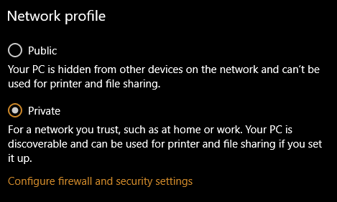

1. 打开“控制面板”， “网络共享中心”，“更改高级设置”，确认其中的“开启网络发现”功能和“开启文档和打印机共享”功能均为选中状态：

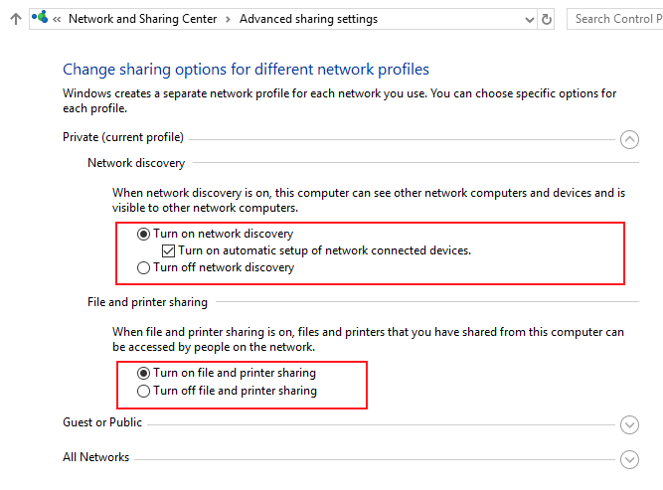

1. 将管理器解压后目录下的XDaggerMinerAssistant.exe 文件拷贝到目标矿机机器上的任何目录下，双击执行（该操作需要管理员权限）

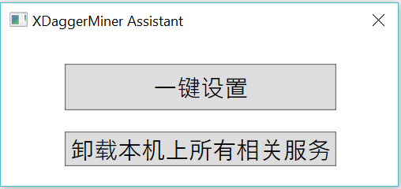

1. 点击“一键设置”按钮，等待系统自动配置环境信息：

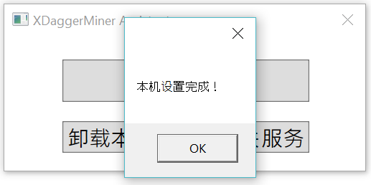

# 添加矿机

1. **进入管理器解压后的目录，找到文件XDaggerMinerManager.exe，双击执行。**
2. **在管理器主界面下，点击“添加矿机…”**

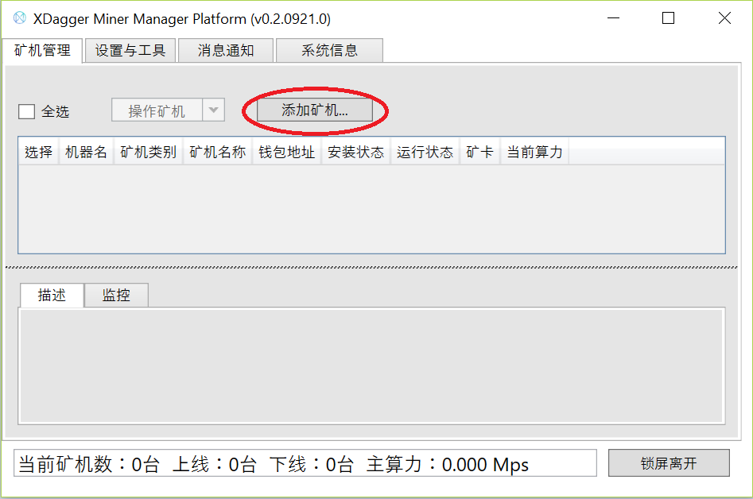

1. **将打开如下界面：**

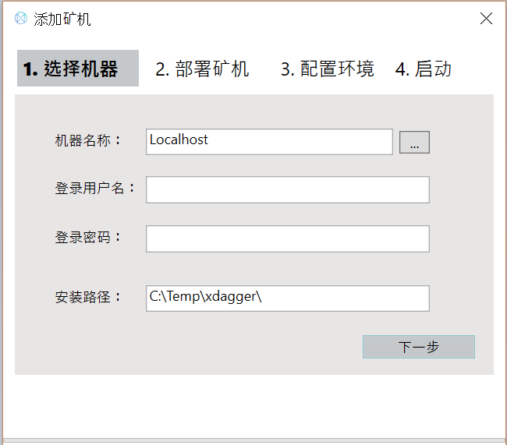

**机器名称**：部署矿机的目标机器名称，应该与管理器所在的机器处在同一局域网内。如果不确定机器名，可以点击右侧的“...” 按钮，在新的界面中从当前局域网内的机器列表中选择。如果部署在本机可以直接写Localhost。

**登录用户名**：登录目标机器的Windows用户名，可选。如果为空，将自动使用当前登录用户。

**登录密码**：Windows用户名的密码，可选。如果为空，将自动使用当前登录用户。

**安装路径**：目标机器上部署矿机的路径，默认为C:\Temp\xdagger\。可以根据自己的喜好设置。注意：如果之前在该路径下安装过矿机，会提示请选择另外一个路径。

1. **点击“下一步”按钮，**

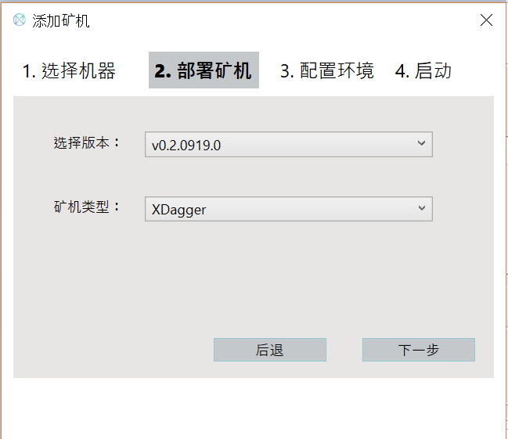

注意：如果希望在同一个目标机器上安装多个矿机，在点击下一步按钮后会提示“检测到目标机器上已有矿机，确认要装新的矿机吗？” 点击“是”即可。

**选择版本**：在列表中选择一个最新的矿机版本。

**矿机类型**：目前XDagger支持挖Xdag和Ethereum的矿池，选择自己想要的挖矿类型。如果选择XDagger，请转到步骤4；如果选择Ethereum，请转到步骤5。

1. **设置XDagger矿机参数：**

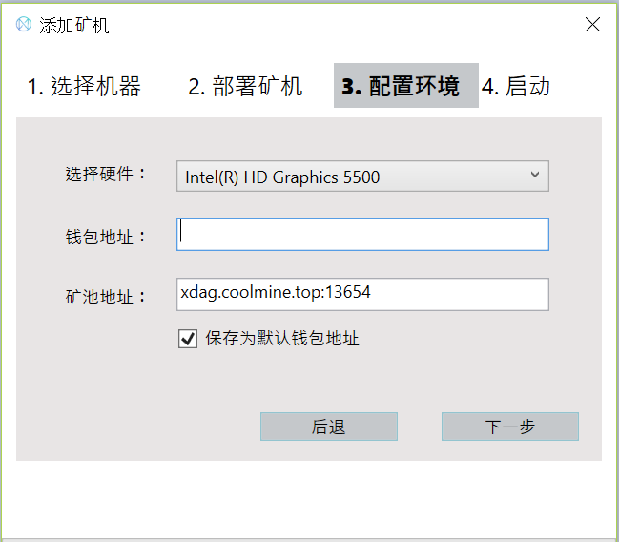

**选择硬件**：选择目标机器上的矿卡。目前只支持选择单矿卡，如果需要多矿卡同时挖矿，请部署多台矿机。

**钱包地址**：请输入自己的Xdag钱包地址，为32位字符串。

**矿池地址**：请输入指定的矿池地址。地址详细信息请查询<https://xdag.io/pools> 。

**保存为默认钱包地址**：如果选择该项，此钱包地址会被系统记录，在下次创建矿机时默认使用该钱包地址。

1. **设置Ethereum矿机参数：**

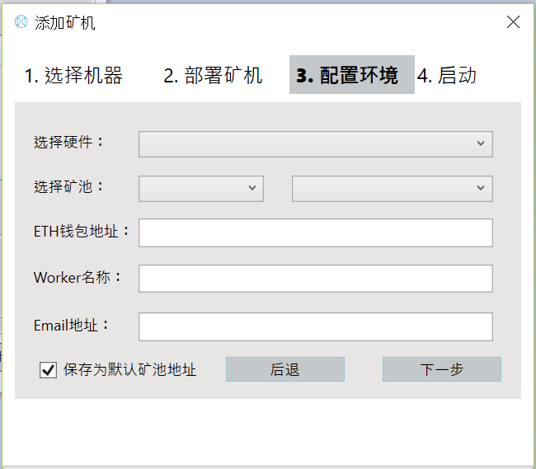

**选择硬件**：选择目标机器上的矿卡。目前只支持选择单矿卡，如果需要多矿卡同时挖矿，请部署多台矿机。

**选择矿池**：根据自己的需要，选择目前Ethereum所支持的矿池。目前支持的矿池列表：

* + - 2miners.com
    - dwarfpool.org
    - ethermine.org
    - ethpool.org
    - f2pool.com
    - miningpoolhub.com
    - nanopool.org
    - nicehash.com
    - sparkpool.com
    - whalesburg.com

选择矿池类型后，在后面的列表中选择一个矿池地址。

**ETH钱包地址**：输入自己的Eth钱包地址，该地址应该是以”0x” 开头的32位地址。

**Worker名称**：在Ethereum矿池中，Worker名称用于标识挖矿的机器名称，可以根据自己的需要选择填写，建议填写为目标机器名称。

**Email地址**：用于接收Ethereum矿池所发回的通知消息，填写自己的个人Email即可。选填。

**保存为默认矿池地址**：如果选择该项，钱包地址、矿池地址等信息会被系统记录，在下次创建矿机时默认使用该地址。

1. **完成设置：**

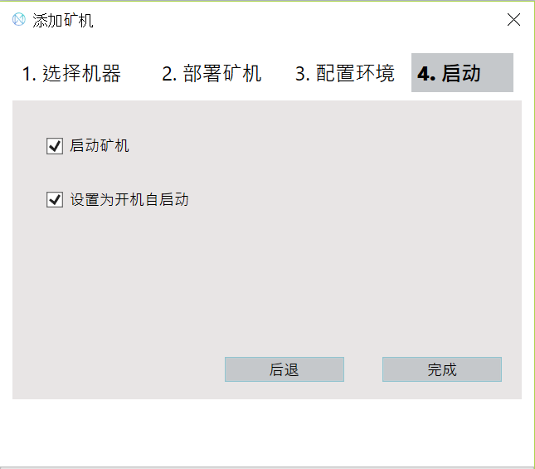

**启动矿机**：如果选择此项，配置完成后将自动启动矿机。如果不选，可以在主界面中启动矿机。

**设置为开机自启动**：将矿机设置为开机自动启动。如果不选，每次重启机器后将需要手动启动矿机。

1. **查看矿机运行状态：**

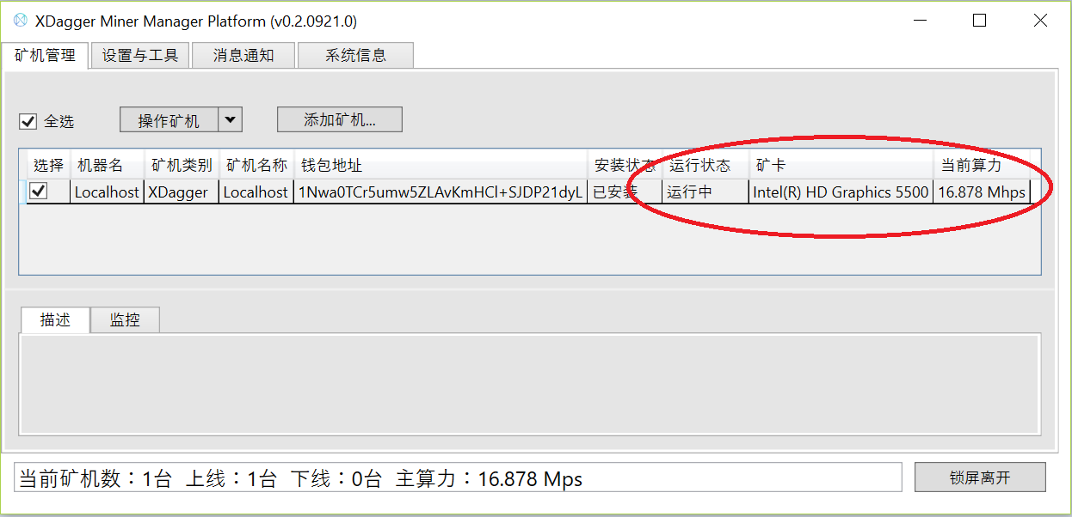

添加完矿机后，回到主界面，可以看到矿机正在启动并初始化，等待1-2分钟，看到运行状态为“运行中”，同时显示当前算力，说明矿机已经开始正常运行。

# **启动/停止/卸载矿机**

1. **在主界面的矿机列表中，选择想要启动、停止的矿机，然后点击“操作矿机”，在下拉列表中选择“启动”、“停止”矿机：**

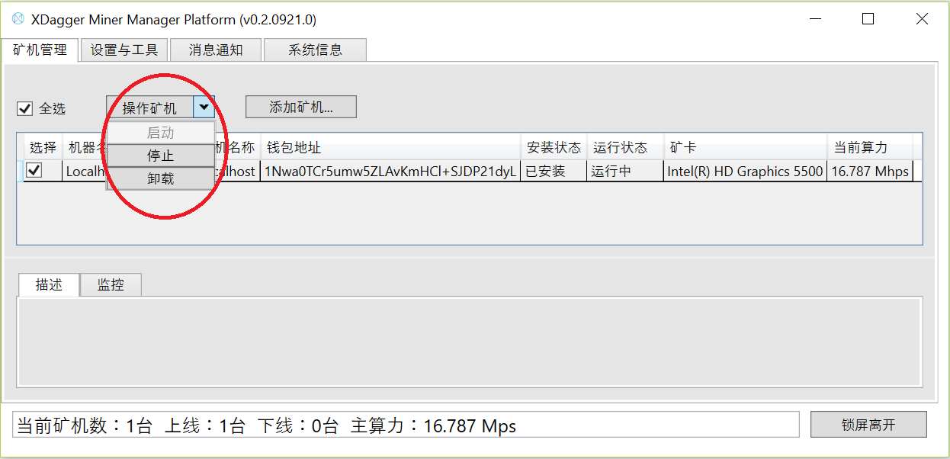

1. **等待操作完成：**

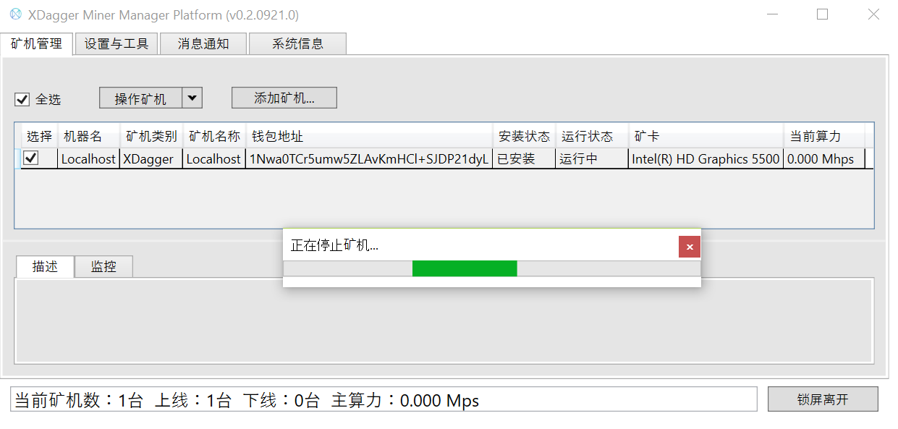

**停止与卸载矿机所需的时间可能稍长，请耐心等待操作完成。**

**注意：卸载后可能会出现某些文件无法删除的情况，请到目标机器上手动删除。**

# 锁屏离开

1. **点击主界面右下角的“锁屏离开”按钮：**

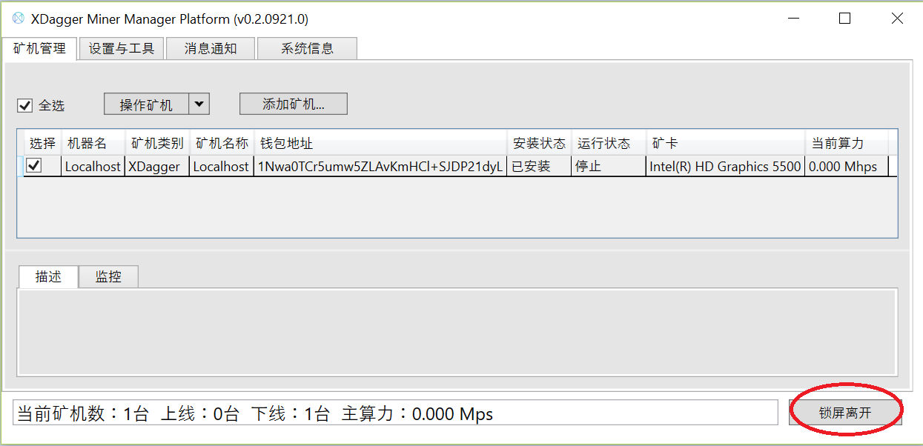

1. **第一次使用该功能时，会提示输入密码：**

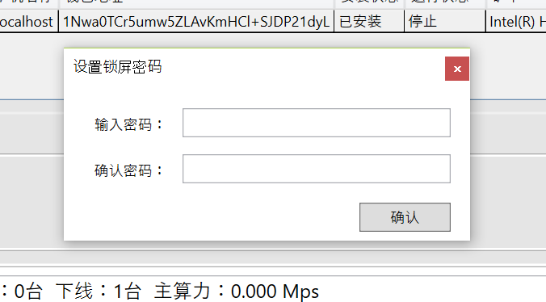

1. **确认密码后，管理器进入锁屏状态，只有输入正确密码才可以解锁。**

